- Stránka
Úkol: Nauč se krátkou básničku. Můžeš jí využít při mrskání maminky, babičky, tetičky, sestřičky…

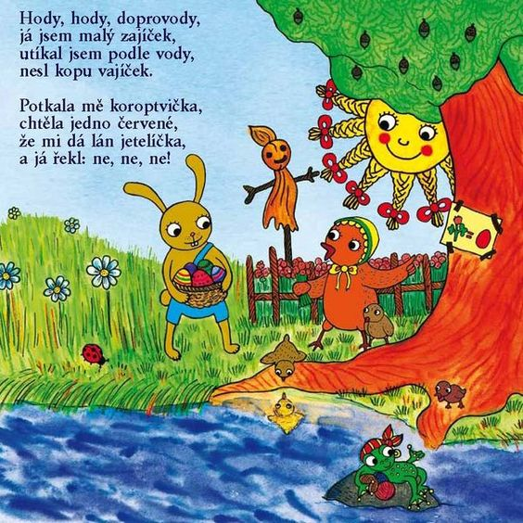

- Stránka
Úkol: Procvičování oválu / vajíčka – spojuj tečky ve směru šipky. Kolem každého kuřátka udělej hezké vajíčko. Začni před zobáčkem, tak jak je znázorněno na prvním kuřátku. Obrázek si můžeš vykreslit.

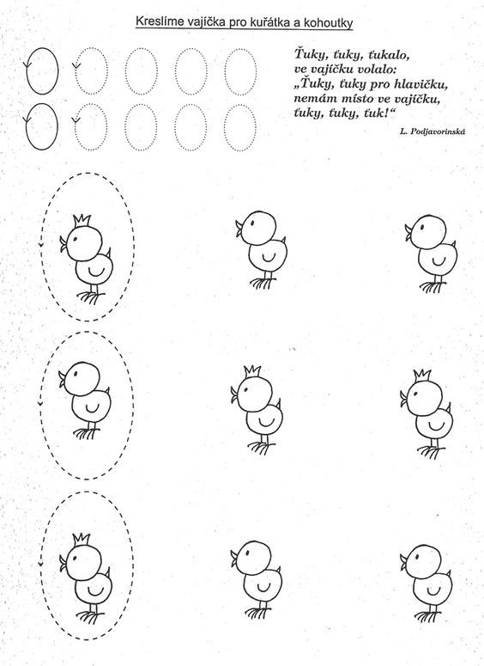
- Stránka
Úkol: Ukaž, která z pomlázek je nejdelší a která nejkratší? Vystřihni rámečky, seřaď pomlázky od nejkratší po nejdelší a nalep na papír. Pomocí puntíků pod pomlázkou, spočítej, kolik je jich celkem. Obrázek můžeš vykreslit.
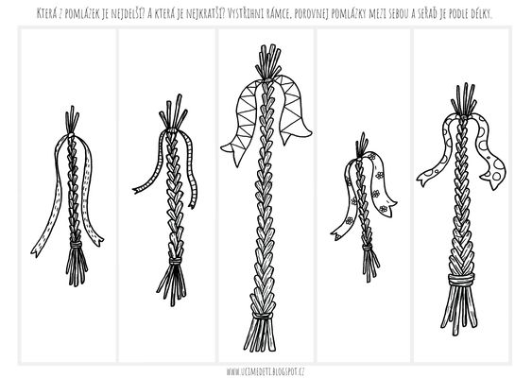

4.Stránka
Úkol: Někdo z rodičů ti přečte text o každém velikonočních dnů zvlášť. Dávej pozor, každý den se nějak jmenuje a je něčím vyjímečný! Zkus si to zapamatovat. Ke každému dnu, vyber správné obrázky a přiřaď čárou podle tradic. Obrázek si můžeš vykreslit.
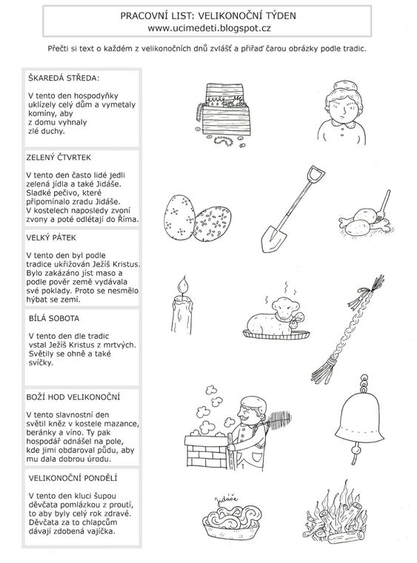

5. Stránka
Úkol: Prohlédni si obrázek a povykládej dospělému, co na něm všechno vidíš. Které roční období a svátky představuje? A jak se jim říká? Vidíš toho strášáka, co drží děti v ruce: To je MORANA.

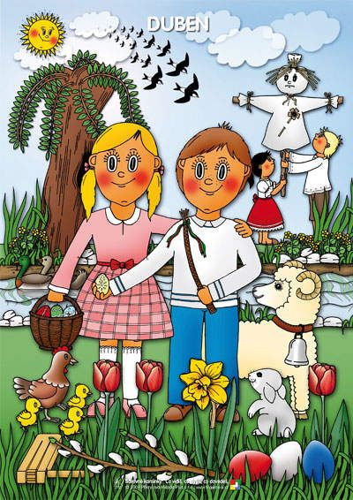

6. Stránka
Úkol: Rodiče vám přečtou krátké povídání o Moraně. Společně si jí můžete vyrobit a hodit do potoka, aby uplavala a bylo už jaro.

MORANA - dodnes je známý zvyk vynášení Morany. Vyrobila se velká panenka ze slámy, oblékla se a namalovala jako Morana, udělaly se jí i vlasy, šperky a vůbec byla rozpracována do velkých detailů. Po té se připevnila na dlouhou tyč a za radostných zpěvů, tance se v čele průvodu vynášela z vesnice ven. Bylo to na 30. dubna a lidé měli radost, že ponurá zima končí a vítali jaro, Vesnu. Rozjařený průvod došel k řece a vhodil do ní panenku Morany, aby ji utopil a vláda Vesny mohla začít. Lidé se skutečně báli, že by Morana mohla zvítězit a zůstat navždy. Proto si to takto pojistili.

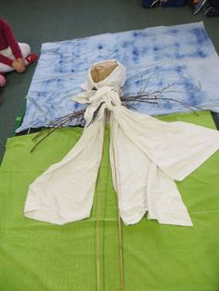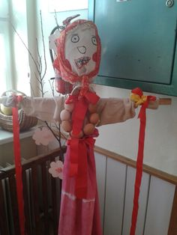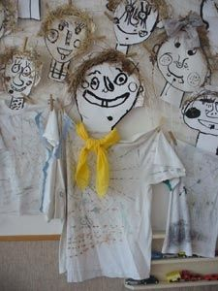

7. Stránka
Úkol: Procvičování zrakového vnímání . Najdi mezi obrázky 6 rozdílů. Zaznač je barevně!

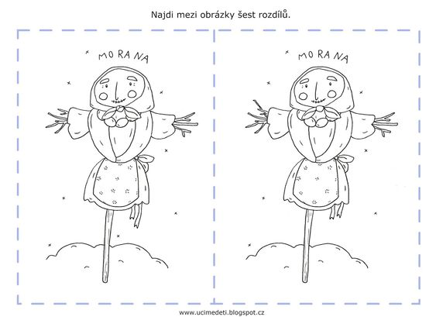

Hádanky

Kvokám, kvokám na dvoře,

Vajíčka jsou v komoře.

(slepice)

Malý zobáček, žlutá peříčka,

Právě se vylíhlo z bílého vajíčka.

(kuře)

Nebýt mého kokrhání

Nebylo by rána ani.

Vstávejte už, lenoši,

Dlouho spát se nesluší.

(kohout)
8. Stránka
Úkol: Vykresli obrázek pomocí čísel. Maminka může pomoci poznat čísla nebo ti k nim dodělá puntíky.
